رِسَالَةٌ مُخْتَصَرَةٌ بِعُنْوَانِ:
«كَيْفَ أَدْخُلُ فِي الإِسْلاَمِ؟»
مُتَرْجَمَةٌ إِلَى اللُّغَةِ: المليبارية
« എനിക്ക് എങ്ങനെ ഇസ്ലാമിലേക്ക് പ്രവേശിക്കാം »

إِعْدَادُ الْفَقِيرِ إِلَى عَفْوِ رَبِّهِ:
هَيْثَم بْنِ مُحَمَّدٍ سَرْحَان
الـمُدرِّس بمعهد الحرم بالمسجد النَّبويِّ -سابقًا- والـمُشرِف على معهد السُّنَّة

https://mahadsunnah.com/
غفر الله له ولوالديه ولمن أعانه على إخراج هذا الكتاب

قامَ بتَرجَمَتِها: أنس علي بن عبد الرحمان -وفَّقَهُ اللهُ وسَدَّدَهُ-

الطَّبعة الأولى
[حقوق الطَّبع مُتاحةٌ لكلِّ مسلمٍ بدون أيِّ تغييرٍ في المُحتوى]

ചോദ്യം: | ഉത്തരം:
ഇസ്‌ലാമിലേക്ക് പ്രവേശിക്കൽ എളുപ്പമാണോ ? | അതെ വളരെ എളുപ്പമാണ്. അതിന് ഒരു മദ്ധ്യസ്തൻ്റെയും ആവശ്യമില്ല.
ഞാൻ ഇസ്‌ലാമിലേക്ക് പെട്ടെന്ന് തന്നെ പ്രവേശിക്കണോ? അതോ ചില പ്രശ്നങ്ങൾ പരിഹരിക്കുവാൻ കാത്തു നിന്നതിന് ശേഷം അനുയോജ്യമായ സമയത്ത് പ്രവേശിച്ചാൽ മതിയോ? | അതിന് തിടുക്കം കാണിക്കൽ അനിവാര്യമാണ്. കാരണം ഇസ്‌ലാമിലേക്ക് പ്രവേശിക്കൽ നീട്ടി വെക്കുന്നത് ചിലപ്പോൾ പല അപകടങ്ങളിലേക്കും എത്തിക്കാം. ചിലപ്പോൾ ഏത് സമയത്ത് വേണമെങ്കിൽ നീ മരിക്കാം. ഇസ്ലാം സ്വീകരണം ലാഭകരമായ ഒരു കച്ചവടമാണ്. ആ കച്ചവടത്തിലേക്ക് നീ എത്രത്തോളം തിടുക്കം കാണിക്കുന്നുവോ അതിനനുസരിച്ച് നിൻ്റെ ലാഭവും കൂടുതലായിരിക്കും.
ഇസ്ലാം സ്വീകരിക്കാൻ ഓരാൾ തീരുമാനിച്ചാൽ അയാൾ എന്ത് ചെയ്യണം? | രണ്ട് സാക്ഷ്യ വചനങ്ങളായ  "അശ്ഹദു അല്ലാഇലാഹ ഇല്ലല്ലാഹ് വ അശ്ഹദു അന്ന മുഹമ്മദൻ അബ്ദുഹൂ വറസൂലുഹൂ" എന്ന ഈ സാക്ഷ്യം ഉഛരിച്ചാൽ മാത്രം മതി .
ഏത് ഭാഷയിൽ ആണ് ഇത് ഉഛരിക്കേണ്ടത്? | അവന് നന്നായി അറിയാവുന്ന ഏത് ഭാഷയിലും ഇത് ഉഛരിക്കാം അറബിയിൽ തന്നെ ആവണം എന്ന് നിബന്ധനയില്ല.
അതിൻ്റെ അർത്ഥം മനസ്സിലാക്കാതെ അത് ഉഛരിക്കാമോ? | അല്ല. അനിവാര്യമായും അതിൻ്റെ അർത്ഥവും, ആശയവും മനസ്സിലാക്കുകയും, അതിൽ അടങ്ങിയത് വിശ്വസിക്കുകയും, അതിൻ്റെ താൽപര്യത്തിനനുസരിച്ച് പ്രവർത്തിക്കുകയും വേണം.
" അശ്ഹദു “ എന്നതിൻ്റെ അർത്ഥം എന്താണ്? | അതിൻ്റെ അർത്ഥം: ഞാൻ എൻ്റെ ഹൃദയം കൊണ്ട് അംഗീകരിക്കുകയും, മനസ്സിലാക്കുകയും, എൻ്റെ നാവ് കൊണ്ട് പറയുകയും , എൻ്റെ അവയവങ്ങൾ കൊണ്ട് പ്രവർത്തിക്കുകയും ചെയ്യുന്നു. എന്നതാണ്.
“ ലാഇലാഹ ഇല്ലല്ലാഹ് " എന്നതിൻ്റെ അർത്ഥം എന്താണ്? | അതിൻ്റെ അർത്ഥം: അല്ലാഹു അല്ലാതെ ആരാധനകൾക്ക് അർഹനായി മറ്റാരും തന്നെ ഇല്ല എന്നതാണ്.
“ അന്ന മുഹമ്മദൻ അബ്ദുഹൂ വ റസൂലുഹൂ “ എന്നതിൻ്റെ അർത്ഥം എന്താണ്? | അതിൻ്റെ അർത്ഥം: മുഹമ്മദ് നബി ആരാധിക്കാപ്പെടാൻ അർഹതയില്ലാത്ത അടിമയും, കളവാക്കപ്പെടാൻ പാടില്ലാത്ത പ്രവാചകനും, ആണ് എന്നതാണ്. അദ്ദേഹം അറിയിച്ച വാർത്തകൾ സത്യപ്പെടുത്തലും, , കൽപ്പിച്ചത് അനുസരിക്കലും, വിലക്കിയതും താക്കീത് നൽകിയതുമായ കാര്യങ്ങൾ വെടിയലും അവിടുത്തെ ചര്യ പിൻപറ്റലും, അനുദാവനം ചെയ്യലും ഈ സാക്ഷ്യത്തിലൂടെ നിർബന്ധമാകുന്നു.
എനിക്ക് കൃത്യമായി മനസ്സിലായി. എനി ഞാൻ എന്ത് ചെയ്യണം? | എൻ്റെ കൂടെ ഈ സാക്ഷ്യം ഉഛരിക്കുക.” അശ്ഹദു അല്ലാഇലാഹ ഇല്ലല്ലാഹ് വ അശ്ഹദു അന്ന മുഹമ്മദൻ അബ്ദുഹൂ വറസൂലുഹൂ”
ഇപ്പോൾ ഞാൻ മുസ്ലിമാണോ? | അതെ, അല്ലാഹുവിനാകുന്നു എല്ലാ സ്തുതിയും, അവൻ നിനക്ക് മേൽ ചൊരിഞ്ഞ അവൻ്റെ ഔദാര്യമാകുന്നു ഇത് .
ഒരു മുസ്‌ലിമെന്ന നിലക്ക് താങ്കൾക്ക് എന്നോട് നൽകാനുള്ള ഉപദേശമെന്താണ്? | നിൻ്റെ ഈ മതത്തിൽ നിന്നെ ഉറപ്പിച്ച് നിർത്താൻ നീ അല്ലാഹുവോട് പ്രാർത്ഥിക്കുവാനും, അതിന് സഹായകമാകുന്ന നല്ല കൂട്ടുകെട്ട് തിരഞ്ഞെടുക്കാനും,ഇസ്ലാം നന്നായി പഠിക്കാനും, അത് ശക്തമാകുവോളം ഇസ്ലാം സ്വീകരിച്ചത് രഹസ്യമാക്കി വെക്കുവാനും ഞാൻ നിന്നോട് ഉപദേശിക്കുന്നു.
ഏറ്റവും ഉത്തമമായ പ്രാർത്ഥന ഏതാണ്? | ഇഹ്ദിനസ്സ്വിറാത്വൽ മുസ്തഖീം  ( അല്ലാഹുവേ ഞങ്ങളെ നീ ഏറ്റവും നേരായ പാതയിലാക്കേണമേ) സൂറ : ഫാതിഹ.
ഏറ്റവും എളുപ്പമുള്ള ദിക്ർ ഏതാണ്. | ഏറ്റവും എളുപ്പമുള്ള ദിക്ർ "ബിസ്മില്ലാഹ്" എന്നതാണ്. പള്ളിയിലും, വീട്ടിലും പ്രവേശിക്കുമ്പോഴും, പുറത്തിറങ്ങുമ്പോഴും ഖുർആൻ പാരായണം ചെയ്യുമ്പോഴും, ബാത്റൂമിൽ പ്രവേശിക്കുമ്പോഴും, വസ്ത്രങ്ങൾ അഴിക്കുമ്പോഴു, വുദു ചെയ്യുമ്പോഴും, ഭക്ഷിക്കുമ്പോഴും , കുടിക്കുമ്പോഴും ഇത് പറയാവുന്നതാണ്.
ഇസ്‌ലാമിന് മുൻപ് എന്നിൽ സംഭവിച്ച തിന്മകളുടെ വിധി എന്താണ്? | ഇസ്ലാം അതിന് മുൻപുള്ള എല്ലാ തിന്മകളെയും ഇല്ലാതാക്കുന്നു. എന്നാൽ ജനങ്ങളുമായി ബന്ധപ്പെട്ട വല്ല ഇടപാടുകളും ഉണ്ടെങ്കിൽ അതിൻ്റെ അവകാശികൾക്ക് അത് വിട്ടുകൊടുക്കൽ നിർബന്ധമാകുന്നു.
സാക്ഷ്യം വഹിച്ചതിന് ശേഷം ഞാൻ എന്താണ് ചെയ്യേണ്ടത്? | നീ ശുദ്ധിയായി കുളിക്കുക.
എന്തിനാണ് ഞാൻ കുളിക്കുന്നത്? | ഒന്നാമതായി ഒരു മുസ്ലിം എന്തിനാണ് എന്ന ചോദ്യം ഉന്നയിക്കില്ല. മറിച്ച് ഞങ്ങൾ കേട്ടിരിക്കുന്നു. അനുസരിച്ചിരിക്കുന്നു എന്നവർ പറയും. രണ്ടാമതായി നിൻ്റെ ഹൃദയം ശുദ്ധിയായത് പോലെ നിൻ്റെ ശരീരം കൂടി ശുദ്ധിയാകുന്നതിന് വേണ്ടിയാണ് നീ കുളുക്കുന്നത്.
ശരി, എങ്ങനെയാണ് കുടിക്കേണ്ടത് ? | നിൻ്റെ ഹൃദയത്തിൽ കുളി ഉദ്ദേശിക്കുകയും, ശേഷം ബിസ്മില്ലാഹ് എന്ന് പറയുകയും വെള്ളം കൊണ്ട് ശരീരം മൊത്തം കഴുകുകയും ചെയ്യുക.
കുളിച്ചതിന് ശേഷം എന്താണ്? | നിസ്കാര സമയമായാൽ അല്ലാഹുവിൻ്റെ അനുമതിയോടെ നീ നിസ്കരിക്കുക.
നിസ്കാരം നിർവഹിക്കൽ എനിക്ക് പ്രയാസമാണ് കാരണം എനിക്ക് അറിയാത്ത വാക്കുകളും, പ്രവൃത്തികളുമാണ് അതിൽ ഉള്ളത്. | ഇസ്‌ലാം എളുപ്പത്തിൻ്റെ മതമാണ്. അതിൽ കടുപ്പമുള്ള യാതൊന്നുമില്ല.
ഞാൻ എങ്ങനെ നിസ്കരിക്കും? | ഒന്നുകിൽ നീ എന്നെ പിന്തുടർന്ന് നിസ്കരിക്കുക. അല്ലെങ്കിൽ ഈ ലേഖനത്തിൻ്റെ അവസാനത്തിൽ നൽകിയ മഹദുസ്സുന്ന സൈറ്റിൻ്റെ ലിങ്കിൽ കയറിയാൽ നമ്മുടെ സൈറ്റിൽ ഏത് ഭാഷയിൽ വേണമെങ്കിലുമുള്ള നിസ്കാരം പഠിപ്പിക്കുന്ന വീഡിയോകൾ നിനക്ക് കാണാം.
നിസ്കാര ശേഷം എന്താണ്? | ഇസ്ലാമിൻ്റെ അഞ്ച് സ്തംഭങ്ങളും, വിശ്വാസത്തിൻ്റെ സ്തംഭങ്ങളും പോലുള്ള നിൻ്റെ വിശ്വാസവും ഇസ്ലാമും ശരിയാകാനുള്ള കാര്യങ്ങൾ നീ പഠിക്കണം.
ഇസ്ലാം ശരിയായി പഠിക്കാൻ ഏതൊക്കെ സൈറ്റുകളാണ് താങ്കൾ എനിക്ക് നിർദ്ദേശിക്കുന്നത്. | സൗദി അറേബ്യയിലെ ഉന്നത പണ്ഡിതൻമാരുടെ സൈറ്റുകളും, അവിടെയുള്ള മതപഠന സ്ഥാപനങ്ങളും ഞാൻ നിനക്ക് നിർദ്ദേശിക്കുന്നു.
മുസ്ലിമീങ്ങളല്ലാത്ത എൻ്റെ ബന്ധുക്കളോട് ഞാൻ എങനെ പെരുമാറണം? | നബി ﷺ മുസ്ലിമീങ്ങളല്ലാത്തവരോട് എപ്രകാരം പെരുമാറിയോ അത് നീ അവരോട് പെരുമാറുക.  അദ്ദേഹം അവിടുത്തെ നാവ് കൊണ്ടും സ്വഭാവ പെരുമാറ്റങ്ങൾ കൊണ്ടും ഇസ്ലാമിലേക്ക് ക്ഷണിക്കുന്നവരായിരുന്നു.
ചില ആളുകൾ ഇസ്ലാം സ്വീകരിക്കാൻ ആഗ്രഹിക്കുന്നവരാണ് പക്ഷെ അവൻ തൻ്റെ കുടുംബത്തെ ഇസ്ലാം സ്വീകരിച്ച വിവരം അറിയിക്കാൻ ഉദ്ദേശിക്കുന്നില്ല. ഇതിൻ്റെ വിധി എന്താണ്? | ഇസ്ലാം സ്വീകരിക്കുന്നവർ ആ വിവരം ആരെയെങ്കിലും അറിയിക്കൽ നിർബന്ധമായ കാര്യമല്ല.  അവൻ്റെ ഇസ്ല്ലാം അവനും അല്ലാഹുവിനുമിടയിലുള്ള കാര്യമാണ്.
ഇസ്ലാമിലെ ഏറ്റവും ശ്രേഷ്ഠമായ ഗ്രന്ഥം ഏതാണ്.? | ഏറ്റവും ശ്രേഷ്ഠമായ ഗ്രന്ഥം വിശുദ്ധ ഖുർആൻ ആകുന്നു. അത് അല്ലാഹുവിൻ്റെ സംസാരമാണ്.
ഖുർആനിലെ ഏറ്റവും പ്രധാനപ്പെട്ട അദ്ധ്യായം ഏതാണ്? | എറ്റവും പ്രധാനപ്പെട്ട അദ്ധ്യായം സൂറതുൽ ഫാതിഹയാണ്. അതിനാലാണ് നാം അത് എല്ലാ നിസ്കാരത്തിലെയും എല്ലാ റക്അത്തിലും അത് പാരായണം ചെയ്യുന്നത്.
വിശുദ്ധ ഖുർആനിലെ ഏറ്റവും മഹത്തായ സൂക്തമേതാണ്.? | ഏറ്റവും മഹത്തായ സൂക്തം ആയത്തുൽ കുർസി ആണ്.
എനിക്ക് ഖുർആൻ പാരായണം ചെയ്യാൻ എങ്ങനെ സാധിക്കും? | ഖുർആൻ പഠിച്ചു കൊണ്ടും ശൈഖ് അലി അൽ ഹുദൈഫി, അൽ ഹുസ്വരി എന്നവരെ പോലെയുള്ളവരുടെ ഖുർആൻ പാരായണം കേട്ട് കൊണ്ടും.
ഞാൻ ഖുർആനിൻ്റെ ആശയം എങ്ങനെ മനസ്സിലാക്കും.? | ഈ സമൂഹത്തിലെ പണ്ഡിതൻമാർ രചിച്ച ഖുർആൻ വ്യാഖ്യാന ഗ്രന്ഥങ്ങളിലൂടെ.
ഖുർആൻ വ്യാഖ്യാന ഗ്രന്ഥങ്ങൾ എനിക്ക് എവിടെ നിന്ന് ലഭിക്കും. | മദീനയിലുള്ള ഖുർആൻ പ്രിൻ്റിംഗ് പ്രസ്സ് ഞാൻ നിനക്ക് നിർദ്ദേശിക്കുന്നു.
ഖുർആൻ കഴിഞ്ഞാൽ ഞാൻ ഏത് വായിക്കണമെന്നാണ് താങ്കൾ എനിക്ക് നിർദ്ദേശിക്കുന്നത്. | നബി ﷺ യുടെ ഏറ്റവും ശരിയായ ഹദീസുകൾ വായിക്കാൻ ഞാൻ നിർദ്ദേശിക്കുന്നു.
നബി ﷺ യുടെ ഹദീസുകളുടെ ഗ്രന്ഥങ്ങളിൽ ഏറ്റവും ശ്രേഷ്ഠമായ ഗ്രന്ഥം ഏതാണ്? | ഹദീസ് ഗ്രന്ഥങ്ങളിൽ ഏറ്റവും ശ്രേഷ്ഠമായതും, ഏറ്റവും ശരിയായതുമായ ഗ്രന്ഥം സ്വഹീഹുൽ ബുഖാരിയാണ്.  ഈ സമൂഹം ഏകോപിച്ച മഹാന്മാരായ പണ്ഡിതൻമാർ തൃപ്തിപ്പെട്ട ഗ്രന്ഥമാണത്. ഈ ലേഖനത്തിൻ്റെ അവസാനത്തിൽ കൊടുത്ത ഗ്രന്ഥങ്ങൾ പരിശോധിക്കാനുള്ള ലിങ്ക് സന്ദർശിക്കാൻ ഞാൻ നിർദ്ദേശിക്കുന്നു.
നബിﷺ യുടെ ഹദീസുകളിൽ ഏറ്റവും പ്രധാനപ്പെട്ട ഹദീസ് ഏതാണ്? | ഏറ്റവും പ്രധാനപ്പെട്ട ഹദീസ് ജിബ്‌രീലിൻ്റെ ഹദീസ് എന്നറിയപ്പെടുന്ന ദീനിൻ്റെ പഠികളായ ഇസ്ലാം, ഈമാൻ, ഇഹ്സാൻ എന്ന ഈ മൂന്ന് കാര്യങ്ങൾ വിശദീരിക്കുന്ന ഹദീസാണത്.
ഇസ്ലാം പഠിക്കാൻ എനിക്ക് സാധിക്കുമോ എന്ന കാര്യം ഞാൻ ഭയക്കുന്നു. | നീ ഭയക്കേണ്ടതില്ല. നീ അല്ലാഹുവിൽ ഭരമേൽപ്പിക്കുക. നിൻ്റെ ശ്രമങ്ങളിൽ അല്ലാഹു നിന്നെ സഹായിക്കട്ടെ. ദീൻ വളരെ എളുപ്പമാണ്. അല്ലാഹുവിന് ഇഷ്ടവും, ത്യപ്തിയുമുള്ളതിലേക്ക് അവൻ നിനക്ക് ഭാഗ്യം നൽകട്ടെ.  ഈ ലേഖനത്തിൻ്റെ അവസാനം നൽകിയ ലിങ്കിൽ പ്രവേശിച്ചാൽ ഓൺലൈനായി മഅഹദുസ്സുന്നയിൽ നമ്മോടൊപ്പം സൗജന്യമായി നിനക്ക് പഠിക്കാൻ സാധിക്കും.  അവസാനമായി നബി ﷺ യുടെ വാക്കു കൊണ്ട് ഞാൻ നിന്നെ ഉപദേശിക്കുന്നു.  നിനക്ക് ഉപകാരമുള്ള കാര്യങ്ങളിൽ നീ പരിശ്രമിക്കുക. അല്ലാഹുവിനോട് സഹായം തേടുകയും ചെയ്യുക. നീ അശക്തനാകരുത്.

رَوابِطُ قَنَواتِ مَعْهَدِ السُّنَّةِ:
مَوقِعُ مَعهَدُ السُّنَّةِ: | رابِطُ الفيس بوك: | رابِطُ التِّلجرام:
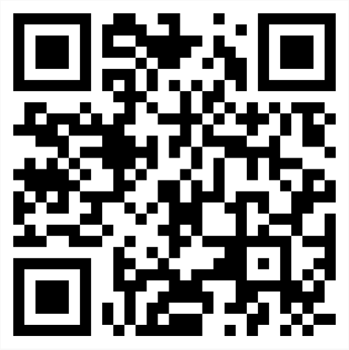 | 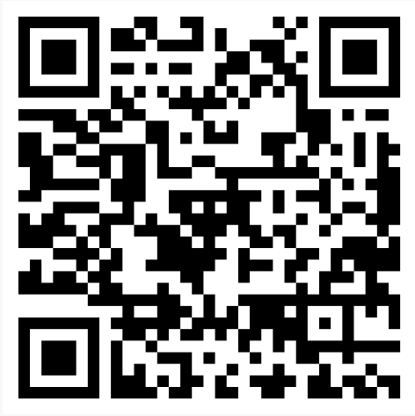 | 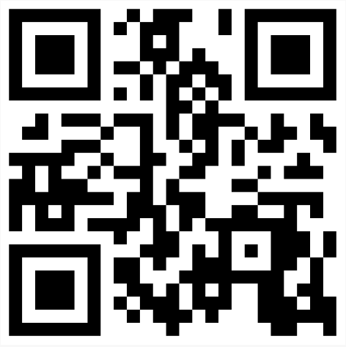
رابِطُ الانستغرام: | رابِطُ التويتر (X): | رابِطُ الواتساب:
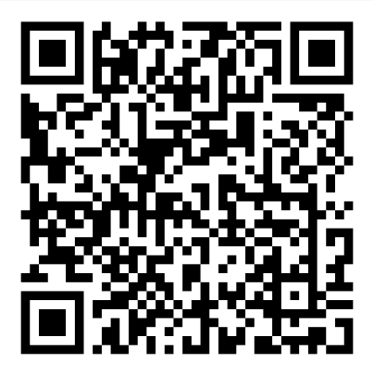 | 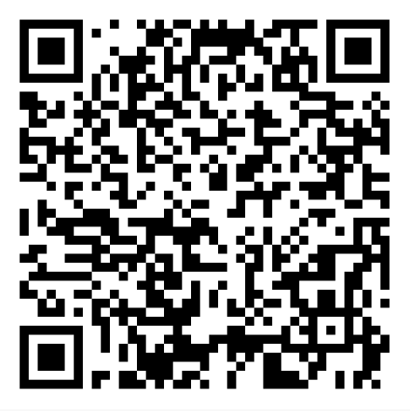 | 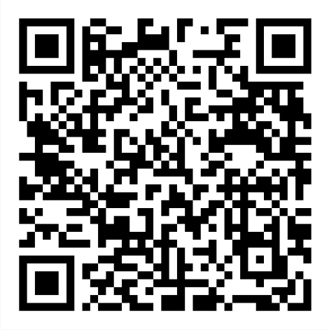
قَناةُ اليوتوب: | رابِطُ تَحميلِ الكُتُبِ:
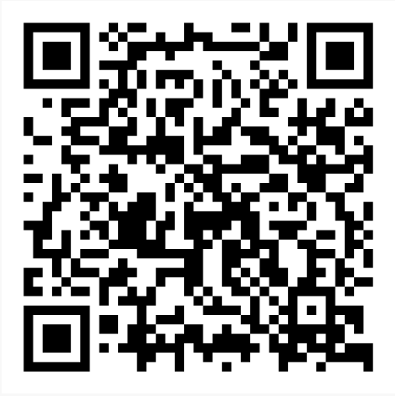 | 